附件2



協助中小企業智慧應用升級計畫(2/4)

**協助製造業智慧應用升級輔導計畫**

**OOO公司OOOOOOOOO (計畫名稱)**

專案計畫書

計畫期間：自110年2月 O日至110年8月O日止

(共6個月)

受輔導業者：OOOO股份有限公司

輔導單位：OOOO股份有限公司

主辦單位：經濟部工業局

中 華 民 國 110 年2月

**計畫書撰寫說明**

1. 請以A4規格紙張直式橫書(由左至右)，並編頁碼，如需更詳細說明者，請另以附件補充。表格長度如不敷使用時，請自行調整。
2. 建議以標楷體14(大小)，固定行高26點撰寫本文內容。
3. **金額請以(新台幣)元**為單位，小數點四捨五入計算。
4. 請依計畫書格式之**目錄架構**撰寫計畫書，**請勿刪除任一項目**，遇有免填之項目章節內請以「無」註明，表格內請以「-」註明。
5. 各項資料應注意前後一致，按實編列或填註。
6. 計畫書撰寫原則
7. 本案計畫書之計畫效益，宜依個案性質(加工、組裝、加工/組裝)填寫，參考如下表：

|  |  |
| --- | --- |
| **個案性質** | **計畫效益** |
| 單站加工 | 提升 OEE；提升設備時間稼動率；提升設備性能稼動率；提升良率 …。 |
| 多站加工 | 提升物料搬運效率；降低在製品庫存；提升 OEE；提升設備時間稼動率；提升設備性能稼動率；提升良率…。 |
| 單站組裝 | 降低人員/設備無效時間，提升組裝效率；降低在製品庫存；提升 OEE；提升設備時間稼動率；提升設備性能稼動率；提升良率…。 |
| 多站加工 | 降低人員/設備無效時間，提升組裝效率；加速在製品移動；降低在製品庫存；提升 OEE；提升設備時間稼動率  ；提升設備性能稼動率；提升良率…。 |
| 加工/組裝 | 加速在製品移動，降低在製品庫存；建立組裝與加工連動機制；提升 OEE；提升設備時間稼動率；提升設備性能稼動率；提升良率…。 |

1. 介紹受輔導業者面臨的問題與需求，並說明受輔導業者的廠內現況(如生產流程、生產管理背景資訊、廠內設備分布圖、物流示意圖等)。
2. 說明本計畫擬導入那些功能，可以解決受輔導業者問題或滿足需求。
3. 第(2)項所提的功能導入後，可能涉及到的生產流程、系統架構、軟體架構的改變，請說明本案擬導入之軟體架構、本案導入後之系統架構、資訊流、本案資訊流所記錄之資訊項目。
4. 請說明本案導入的各項功能模組。
5. 請說明本案資訊安全規劃並提供資安檢測文件。
6. 請挑選重要效益項目(例如:生產效率提升、生產成本降低等)或(1)所提及之計畫效益，並設計合理的驗證方式與範圍列入驗收工作項目(宜進行兩周以上的測試驗證)。
7. 請合理編寫本案需運用之人力與經費。
8. 因本案為第一年實施之計畫，可在充分表達前述細部內容為原則下自行增加或調整計畫書內文表達方式(文字、圖形、表格)，**但勿刪除任一項目，無法表達之項目請寫”無”，人力與經費表不可調整格式。**

計畫書書背(側邊)格式

僅簽約裝訂時使用，送件時請刪除本頁，110年度依工業局規定使用**橘色**封面，色號**#2021**)

計畫名稱：**OOO公司OOOOOOOO** 計畫執行期間：110.O.O~110.O.O OOOOO公司

經濟部工業局110年**協助製造業智慧應用升級輔導計畫**

**OOO公司OOOOOOOOOO** 專案計畫書摘要表

|  |  |  |  |  |  |  |  |  |  |  |  |  |  |  |  |  |  |  |  |  |  |  |  |  |  |  |  |  |  |  |  |  |  |  |  |  |  |  |  |  |  |  |  |  |  |  |  |  |  |  |  |  |  |  |  |  |  |  |  |  |  |  |  |  |  |  |  |  |  |  |  |  |  |  |  |  |  |  |  |  |  |  |  |  |  |  |  |  |  |  |  |  |  |  |  |  |  |  |  |  |  |  |  |  |  |  |  |  |  |  |  |  |  |  |  |  |  |  |  |  |  |  |  |  |  |  |  |  |
| --- | --- | --- | --- | --- | --- | --- | --- | --- | --- | --- | --- | --- | --- | --- | --- | --- | --- | --- | --- | --- | --- | --- | --- | --- | --- | --- | --- | --- | --- | --- | --- | --- | --- | --- | --- | --- | --- | --- | --- | --- | --- | --- | --- | --- | --- | --- | --- | --- | --- | --- | --- | --- | --- | --- | --- | --- | --- | --- | --- | --- | --- | --- | --- | --- | --- | --- | --- | --- | --- | --- | --- | --- | --- | --- | --- | --- | --- | --- | --- | --- | --- | --- | --- | --- | --- | --- | --- | --- | --- | --- | --- | --- | --- | --- | --- | --- | --- | --- | --- | --- | --- | --- | --- | --- | --- | --- | --- | --- | --- | --- | --- | --- | --- | --- | --- | --- | --- | --- | --- | --- | --- | --- | --- | --- | --- | --- | --- | --- |
| 一、本計畫說明  (一)本計畫目標摘要說明：(以100字為原則)  (二)本計畫規模：計畫總經費：O,OOO,OOO元  (政府經費：OOO,OOO元；廠商自籌款：OOO,OOO元)  (三)本計畫輔導單位名稱：OOOO公司  二、受輔導業者名稱：OOOOOO  三、本輔導案產出預期效益 (一)、量化效益(本摘要表之**量化效益投資、就業、帶動研發、新產品服務與成本效益欄位若無填寫應保留空白表格**，其他項目僅需保留本案擬達成效益即可，未填寫項目可刪除)  |  |  |  |  |  |  |  | | --- | --- | --- | --- | --- | --- | --- | |  | | 項目  (終端製造業者生產線智慧化升級相關效益) | 輔導前 | 輔導後 | | | | 110年 | 111年 | 合計 | | 受輔導業者效益 | **投資** | □投資金額(千元) | - | - | - | - | | **就業** | □增加就業(人數) | - | - | - | - | | □培訓員工智慧機械職能(人數) | - | - | - | - | | **帶動**  **研發** | □投入研發費用(千元) | - |  |  |  | | **新產品服務** | □產出新產品或服務(項) | - | - | - | - | | □增加產值(千元) | - | - | - | - | | **成本**  **效益** | □降低成本(千元或%) | - | - | - | - | | □減少退貨處理成本(退貨、追償損失) | - | - | - | - | | □其他(自填) | - | - | - | - | | 生產  作業  、  人員  作業  、  物料  管理  、  設備  管理  效益 | □提高稼動率(自定義)% | - | - | - | - | | □提高設備可動率(Availability)(%) |  |  |  |  | | □提高設備性能效率(Performance Rate)(%) | - | - | - | - | | □提高產品良率(Quality Rate)(%) | - | - | - | - | | □提高設備產量(%、比例) | - | - | - | - | | □提高設備產量(作業次數或個) | - | - | - | - | | □縮短處理生產資訊之時間 | - | - | - | - | | □縮短排除設備故障之時間 | - | - | - | - | | □縮短維護設備導致停機之時間 | - | - | - | - | | □縮短製程等待之時間 | - | - | - | - | | □減少設備能耗成本 | - | - | - | - | | □其他(自填) | - | - | - | - | | 其他 | □其他(自填) | - | - | | |  (二)、質化效益(以100字為原則，表達無法量化之效益)  1. 執行本計畫後，對於……智慧化功能能預測未來發展之方向。 2. 因為建置了…，增加終端客戶信任度。 3. 因為解決了…，提高…。 |

填表說明：1.本摘要得於政府相關網站上公開發佈。

2.請重點說明，並以2頁為限，字型大小可依需求調整，簽約時未勾選項目可刪除。

**計畫審查意見及回覆說明**

|  |  |
| --- | --- |
| 計畫名稱： | OOOOOOOO |
| 輔導單位： | OOOOOOOO |
| 受輔導業者： | OOOOOOO |

計畫書內容修正意見： 110年O月O日

|  |  |  |  |
| --- | --- | --- | --- |
| 編號 | 審查委員意見  (計畫書應修正事項) | 修正回覆說明 | 修正頁碼 |
| 1 | (請依序填入審查後發函附件之審查委員意見) | (請依序答覆之審查委員意見，若不須修正請填入”-“或”無“) |  |
| 2 |  |  |  |
| 3 |  |  |  |
| 4 |  |  |  |
| 5 |  |  |  |
| 6 | (表格不足請自行增列) |  |  |

專案計畫書目錄

壹、 基本資料 1

一、 輔導單位基本資料 1

二、 受輔導業者基本資料 2

貳、 計畫內容 3

**一、** **受輔導業者面臨問題與需求** 3

**二、** **解決方案** 7

**三、** **本計畫查核工作項目及執行進度說明** 19

**四、** **人力與經費說明** 20

參、 預期效益 24

一、 量化效益 24

二、 質化效益 27

# 基本資料

## 輔導單位基本資料

|  |  |  |  |  |  |  |  |  |  |  |  |  |  |
| --- | --- | --- | --- | --- | --- | --- | --- | --- | --- | --- | --- | --- | --- |
| 公司名稱 | |  | | | | | | | | | 負責人 |  | □男  □女 |
| 主要產品 | |  | | | | | | | | | | | |
| 公司成立日期 | |  | | | | | 統一編號 | | | |  | | |
| 公司規模 | | □大企業  □中小企業 | | | | |  | | | |  | | |
| 實收資本額 | | 新台幣00,000,000,元 | | | | | 營業額  (最近年度) | | | | 新台幣000,000,000元  (OOO年) | | |
| 員工人數 | | 總人數 | | 人 | | | 研發人員人數 | | | | 人 | | |
| 男性主管人數 | | 人 | | | 女性主管人數 | | | | 人 | | |
| 男性員工人數 | | 人 | | | 女性員工人數 | | | | 人 | | |
| 聯絡人  (本輔導計畫) | | 姓名 | |  | | | 電話 | | | |  | | |
| 傳真 | | | |  | | |
| email | |  | | | | | | | | | |
| 公司登記地址 | |  | | | | | | | | | | | |
| 製造業產業領域別：(請依公司主要營業項目勾選一項) | | | | | | | | | | | | | |
| □ | 08.食品及飼品製造業 | | □ | | | 09.飲料製造業 | | | □ | 10.菸草製造業 | | | |
| □ | 11.紡織業 | | □ | | | 12.成衣及服飾品製造業 | | | □ | 13.皮革、毛皮及其製品製造業 | | | |
| □ | 14.木竹製品製造業 | | □ | | | 15.紙漿、紙及紙製品製造業 | | | □ | 16.印刷及資料儲存媒體複製業 | | | |
| □ | 17.石油及煤製品製造業 | | □ | | | 18化學原材料、肥料、氮化合物、塑膠原料及人造纖維製造業 | | | | | | | |
| □ | 19.其他化學製品製造業 | | □ | | | 20.藥品及醫用化學製品製造業 | | | □ | 21.橡膠製品製造業 | | | |
| □ | 22.塑膠製品製造業 | | □ | | | 23.非金屬礦物製品製造業 | | | □ | 24.基本金屬製造業 | | | |
| □ | 25.金屬製品製造業 | | □ | | | 26.電子零組件製造業 | | | □ | 27.電腦、電子產品及光學製品製造業 | | | |
| □ | 28.電力設備及配備製造業 | | □ | | | 29.機械設備製造業 | | | □ | 30.汽車及其零件製造業 | | | |
| □ | 31.其他運輸工具及其零件製造業 | | □ | | | 32.家具製造業 | | | □ | 33.其他製造業 | | | |
| □ | 34.產業用機械設備維修及安裝業 | |  | | |  | | |  |  | | | |
| 工業局技術能量登錄合格之類別 | | | | | □自動化(AU類)  □資料經濟(DA類) | | | □資訊(IT類)  □系統整合(SI類) | | | | | |

## 受輔導業者基本資料

|  |  |  |  |  |  |  |  |  |  |  |
| --- | --- | --- | --- | --- | --- | --- | --- | --- | --- | --- |
| 公司名稱 | |  | | | | | | 負責人 |  | □男  □女 |
| 主要產品 | |  | | | | | | | | |
| 公司成立日期 | |  | | | | 統一編號 | |  | | |
| 公司規模 | | □大企業  □中小企業 | | | |  | |  | | |
| 實收資本額 | | 新台幣00,000,000元 | | | | 營業額  (最近一年度) | | 新台幣 00,000,000元  (OOO年) | | |
| 員工人數 | | 總人數 | | 人 | | 研發人員人數 | | 人 | | |
| 男性主管人數 | | 人 | | 女性主管人數 | | 人 | | |
| 男性員工人數 | | 人 | | 女性員工人數 | | 人 | | |
| 聯絡人  (本輔導計畫) | | 姓名 | |  | | 電話 | |  | | |
| 傳真 | |  | | |
| email | |  | | | | | | |
| 公司登記地址 | |  | | | | | | | | |
| 工廠地址 | |  | | | | 工廠登記證編號 | |  | | |
| 製造業產業領域別：(請依公司主要營業項目勾選一項) | | | | | | | | | | |
| □ | 08.食品及飼品製造業 | | □ | | 09.飲料製造業 | | □ | 10.菸草製造業 | | |
| □ | 11.紡織業 | | □ | | 12.成衣及服飾品製造業 | | □ | 13.皮革、毛皮及其製品製造業 | | |
| □ | 14.木竹製品製造業 | | □ | | 15.紙漿、紙及紙製品製造業 | | □ | 16.印刷及資料儲存媒體複製業 | | |
| □ | 17.石油及煤製品製造業 | | □ | | 18化學原材料、肥料、氮化合物、塑膠原料及人造纖維製造業 | | | | | |
| □ | 19.其他化學製品製造業 | | □ | | 20.藥品及醫用化學製品製造業 | | □ | 21.橡膠製品製造業 | | |
| □ | 22.塑膠製品製造業 | | □ | | 23.非金屬礦物製品製造業 | | □ | 24.基本金屬製造業 | | |
| □ | 25.金屬製品製造業 | | □ | | 26.電子零組件製造業 | | □ | 27.電腦、電子產品及光學製品製造業 | | |
| □ | 28.電力設備及配備製造業 | | □ | | 29.機械設備製造業 | | □ | 30.汽車及其零件製造業 | | |
| □ | 31.其他運輸工具及其零件製造業 | | □ | | 32.家具製造業 | | □ | 33.其他製造業 | | |
| □ | 34.產業用機械設備維修及安裝業 | |  | |  | |  |  | | |

# 計畫內容

SMU申請紀錄說明表(受輔導單位若無請填寫無)

|  |  |  |  |  |
| --- | --- | --- | --- | --- |
| 執行年度 | 計畫名稱 | 輔導單位 | 執行狀態 | 計畫執行主要效益追蹤 |
| 109 |  |  | 通過 | 刀具管理系統提升3%效率 |
| 109 |  |  | 自行撤案 |  |
|  |  |  |  |  |
|  | (自行增列) |  |  |  |

## **受輔導業者面臨問題與需求**

1. **外在環境需求說明**

請於本章說明受輔導業者之客戶是否有特殊需求，如：要求受輔導單位必須具有生產的可追溯性；或該產業之經常性或挑戰性訴求，如：產品加工尺寸精度須提高至2μm以下等，旨在協助委員掌握本案之外在環境因素。

1. **主要產品及其生產流程**

本章節建議說明事項如下：

* + - 1. 請說明受輔導業者主要生產產品及其生產流程(工序)，需標註：流程序、流程名稱、管理方式、工件簡稱、設備種類、台數、是否已具備機聯網、屬本計畫成果落實範疇等，請參考以下範例自行調整流程數量與相關說明，旨在協助委員掌握本案受輔導業者現況。

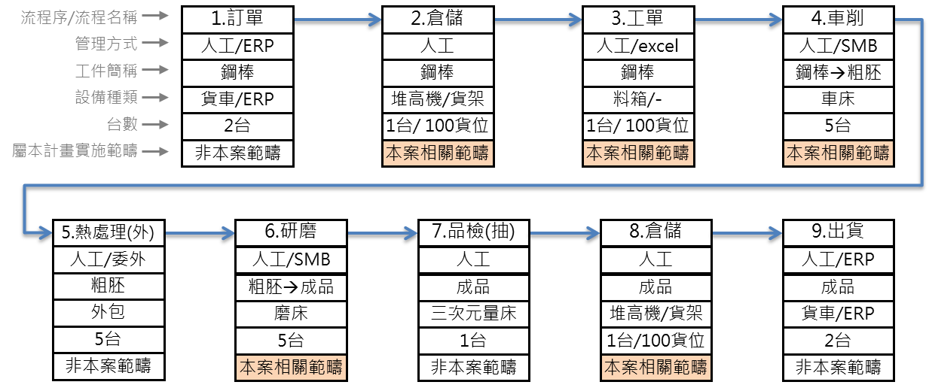

* + - 1. 請說明受輔導業者主要生產產品及運用之設備。

圖例(需包含產品、設備種類)。

1. **生產現場管理摘要說明**

|  |  |  |
| --- | --- | --- |
| **項目** | **說明** | |
| 現場輪班制度 | □常日班  □早、中、大夜三班制 | □四班二輪制  □排班制 |
| 平均訂單批量 | 300~6,000 pcs/月 或 pcs/每訂單 | |
| 平均工單批量 | 300~6,000 pcs/日 | |
| 平均換線換模頻率 | 平均約O次/天(以OO台加工機計算) | |
| 平均換線換模時間 | 每次約OOmin(含首件調機試射) | |

1. **廠區Layout配置與物流動線**

1.請以圖例說明廠區設備配置情形(應與本案相關)與物流動線(如下圖舉例表示)，並請標註包含：各類設備擺放位置、在製品擺放區域、庫存品擺放區域、可視化生產看板擺放位置等。

2.若本計畫執行涉及廠區Layout配置調整貨物流動線調整者，請另補充說明(可用其他顏色表示)。

3.下方圖例需說明本案涵蓋之設備種類及台數)。例如本案涵蓋1廠區，相關設備涵蓋車床5台、磨床5台。

4.若本計畫 曾/已申請SMB計畫，其相關聯網設備資訊宜補充圖示上。

車床

#1

車床

#2

車床

#3

車床

#4

車床

#5

磨床

#6

磨床

#7

磨床

#8

磨床

#9

磨床

#10

完工區

待加工

待加工#6

待加工

待加工

完工區#6

完工區

完工區

辦公室

品檢室

進貨

待檢區/

已檢查區

半成品

待檢區/已檢查區

出貨區

貨架

2F

大門

1. **受輔導業者需求說明**

請說明受輔導業者痛點、遭遇之瓶頸、與其中擬透過本計畫解決的事項，如：因應國外客戶要求需於O年內逐步建立生產履歷以滿足生產可溯性之需求；或插單過於頻繁，導致生產現場管理混亂，訂單達交率過低等。

## **解決方案**

1. **計畫目標**

**請因應前段受輔導業者需求，說明本案要執行的內容(導入、修改、新開發的模組或功能)。**

1. **導入/新開發OOO模組:**

* **原有: 原倉儲系統為…**
* **新增、修改或整合: 增加數位電子化之物料管理系統，…**
* **差異: 預期可縮短、簡化或改善…**

1. **導入/新開發OOO模組:**

* **原有: 人工管理…**
* **新增、修改或整合: 增加數位電子化之入庫管理系統，…**
* **差異: 預期可縮短、簡化或改善…**

1. **本案導入軟體系統架構圖**

本案系統導入之應用服務模組包含…

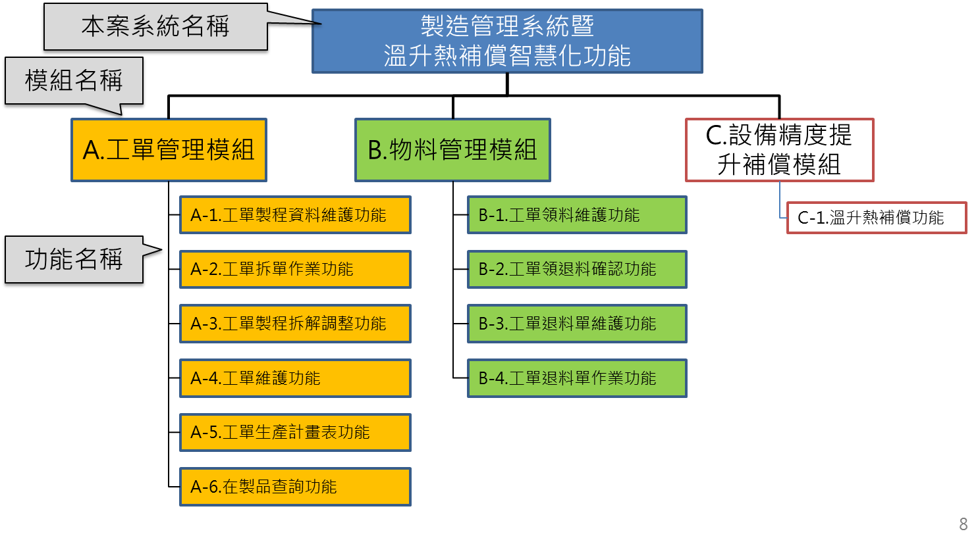

1. **本案系統架構**

本案系統相關預計透過2台Server控管，並與企業資源規劃系統(ERP，第3台Server)進行資料交換，本案所開發之溫升熱補償功能僅安裝於具通訊協定功能的3台車床中。

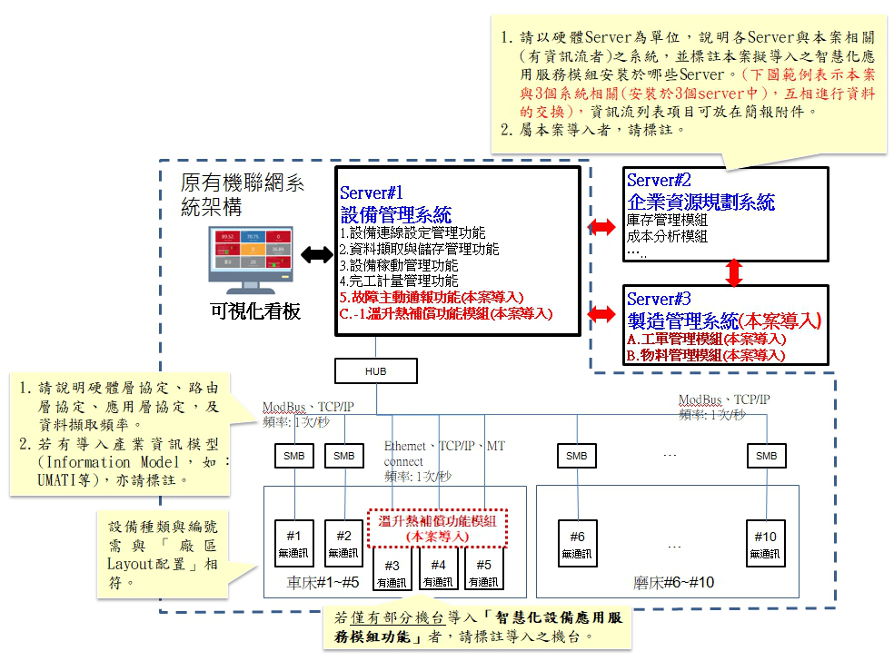

|  |  |  |  |  |  |  |  |  |  |
| --- | --- | --- | --- | --- | --- | --- | --- | --- | --- |
| **原設備聯網數(台)** | | 10 | **聯網設備類別數** | 3 | **擬輔導後聯網數(台)** | 17 | **聯網設備類別數** | | 4 |
| CNC車床 | | 3 |  |  | CNC車床 | 5 | 折床 | | 2 |
| CNC銑床 | | 2 |  |  | CNC銑床 | 5 |  | |  |
| 磨床 | | 5 |  |  | 磨床 | 5 |  | |  |
| 模組類別/用途 | | 功能類別 | | | | 原已具備 | | 擬導入 | |
| 資訊安全 | | 資訊安全規劃(必要)、第三方資訊安全檢測(必要) | | | |  | | **V** | |
| 設備聯網管理模組 | 設備聯網模組 | 1.設備連線設定管理功能、2.資料擷取與儲存管理功能(必要) | | | | **V** | |  | |
| 生產管理模組 | 3.設備稼動管理功能 | | | | **V** | |  | |
| 4.完工計量管理功能 | | | | V | |  | |
| 5.故障主動通報功能 | | | | - | |  | |
| 6.設備操作歷程記錄功能 | | | | - | |  | |
| 7.設備訂單完工時間預估功能 | | | | - | |  | |
| 國際相容通訊協定 | 8. OPC UA, MT Connect or Others (指包含OSI第7層定義之通訊協定) | | | | V | | V  (TCP/IP) | |
| 其他 | 功能說明 | | | | - | | V | |
| 製造管理系統  暨溫升熱補償智慧化功能 | 產線生產管理 | A-1.工單製程資料維護、 A-2.工單拆單作業、A-3.工單製程拆解調整、A-4.工單維護、A-5.工單生產計畫表、A-6.在製品查詢 | | | |  | | V | |
| 工廠物料管理 | B-1.工單領料維護、B-2.工單領退料確認、B-3.工單退料單維護、 B-4.工單退料單作業 | | | |  | | V | |
| 設備精度提升補償模組 | C-1.溫升熱補償功能模組 | | | |  | | V | |

* 本案聯網設備資訊及擬導入系統智慧化應用服務模組/功能表列如下:

1. **本案軟體系統資訊流圖**

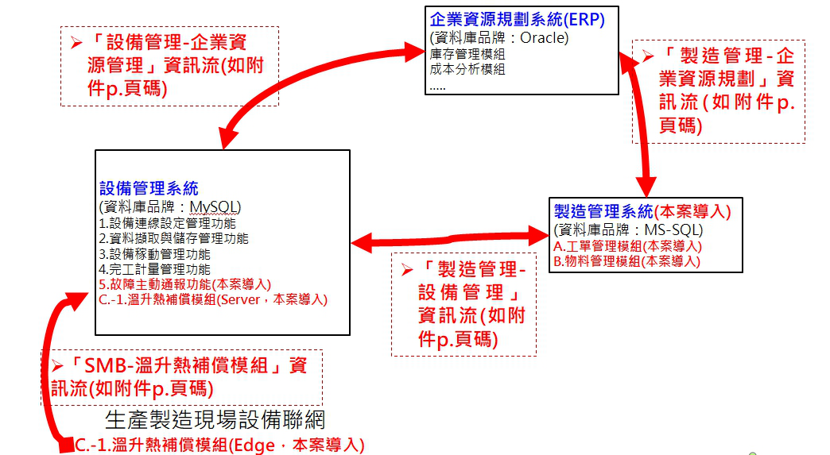

**本案系統流之資訊擷取項目列表(規劃)**

|  |  |  |  |
| --- | --- | --- | --- |
| 1.設備管理系統-製造管理系統 (資料交換格式: Json、csv、XML or excel file) | | | |
| 項次 | 欄位名稱 | 資料型態 | 來源(系統別)或  用途(功能別) |
| 1 | 時間 | 時間 |  |
| 2 | 設備代號 | 文字 |  |
| 3 | 生產記數 | 數字 |  |
| 4 | 開機 | I/O |  |
|  | … |  |  |
|  | 訂單編號 | 文字 |  |
|  |  |  |  |
|  |  |  |  |
|  | … | … | … |

|  |  |  |  |
| --- | --- | --- | --- |
| 2. ERP-設備管理系統 (資料交換格式: Json、csv、XML or excel file) | | | |
| 項次 | 資料項目 | 資料型態 | 來源(系統別)或  用途(功能別) |
| 1 | 訂單編號 | 文字 |  |
|  | … |  |  |
|  | 物料編號 |  |  |
|  | … | … | … |

|  |  |  |  |
| --- | --- | --- | --- |
| 3. ERP-製造管理系統(資料交換格式: Json、csv、XML or excel file) | | | |
| 項次 | 資料項目 | 資料型態 | 來源(系統別)或  用途(功能別) |
| 1 | 物料編號 | 文字 |  |
| 2 | … |  |  |
| 3 | 生產記數 | 數量 |  |
| 4 |  |  |  |
|  | … | … | … |

|  |  |  |  |
| --- | --- | --- | --- |
| 1.設備管理系統-溫升熱補償模組(資料交換格式: Json、csv、XML or excel file) | | | |
| 項次 | 資料項目 | 資料型態 | 來源(系統別)或  用途(功能別) |
| 1 | 無即時資料對外流動 |  |  |
|  |  |  |  |

1. **本案導入之模組/功能與生產流程相關性說明**

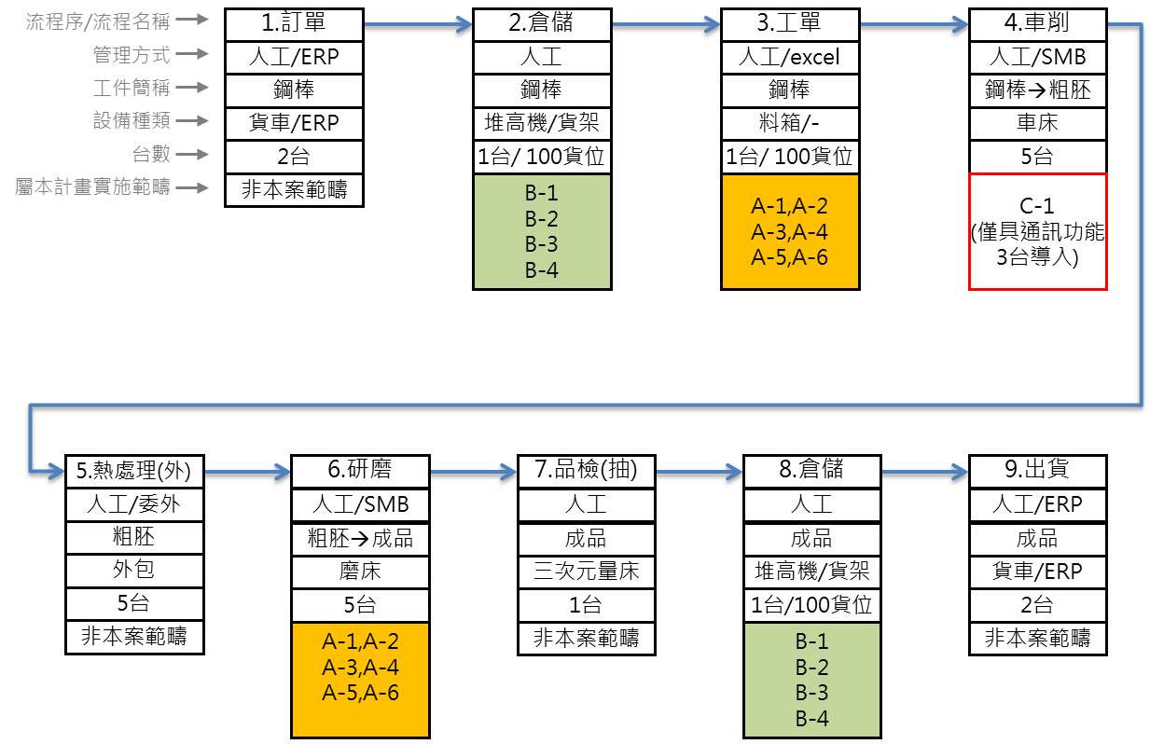

1. **導入之應用服務模組之智慧化層次說明**

|  |  |  |  |  |
| --- | --- | --- | --- | --- |
| 導入之智慧化應用服務模組 | 智慧化層次 | | | |
| 可視化  能透過資料了解正在發生的事件，並依據數據進行決策 | 透明化  能透過資料了解各事件發生的原因，並且累積處理知識 | 可預測  能透過資料推估未來可能發生的事件，並提供建議處置措施 | 自適化  能夠依據發生的事件自動進行最有利的策略回應 |
| 請列舉模組名稱 | 請說明左側智慧化應用服務模組可提供哪些可視化資訊(如：主軸溫度、溫度警示線)讓使用者(如：廠長、生管人員或現場人員等)了解現況，並說明該使用者如何透過該可視化資訊(如：超過溫度警示線會產生XXX訊息)進行哪些決策(發送訊息給誰，前往機台處理甚麼事)。 | 無 | 無 | 無 |
| 工單管理模組 |  |  |  |  |
| 物料管理模組 |  |  |  |  |
| 溫升熱補償功能 | 顯示XXX現階段溫度值、上下限標準溫度值、應補償量、設備是否已實施溫升補償。 | 可查詢歷史資料XXX溫升超過Y度，若不進行補償，加工誤差Z。 |  |  |

1. 本案導入之智慧化應用服務模組功能說明如下：
2. 本案建置之智慧化應用服務模組功能說明

OOOO模組

圖示(請貼入本項應用服務模組之可視化畫面，並應列出本案導入之必要功能項目)

說明本應用服務模組之細部功能說明(分別到甚麼程度)

(請自行增加模組圖示與說明)

OOOO模組說明

圖示(請貼入本項應用服務模組之可視化畫面，並應列出本案導入之必要功能項目)

說明本應用服務模組之細部功能說明(分別到甚麼程度)

(請自行增加模組圖示與說明)

OOOO功能說明

圖示(請貼入本項應用服務功能之可視化畫面，並應列出本功能重點項目)

說明本應用服務功能之細部功能說明(分別到甚麼程度)

(請自行增加功能圖示與說明)

1. **資訊安全導入規劃**
   * + - 1. **請貼上擬委託資安業者之工業局「技術服務能量登錄合格機構」之證明文件。**
         2. **請說明輔導單位軟體資訊安全檢測規劃**
         3. **請說明輔導單位軟體資訊安全改善之長期規劃做法，如：擬長期合作之資安單位、弱點掃瞄預計實施程度，已知資安弱點之改善規劃。**
         4. **其他資安說明，如：本計畫導入場域之資安實施規劃**
2. **本案相關之系統硬體規格(規劃)**

* 本案擬於OOO公司OO廠生產線(產線地址：OOO路OO號OOO廠)，進行智慧化生產升級。
* 本案規劃新架設______台伺服器、擬使用_____台聯網中介裝置(Gateway、Hub、Switch、Router)。
* 受輔導業者已使用ERP系統，其品牌為_________，該系統協助受輔導業者處理________________；本案□已與□未與受輔導業者ERP系統整合。
* 受輔導業者已使用_MES_____系統，其品牌為_________，該系統協助受輔導業者處理；本案□已與□未與前述__________系統整合。

1.機聯網設備(SMB)規格

2.Server規格:

3.新增硬體規格:

4.周邊硬體規格

**本計畫查核工作項目及執行進度說明**

|  |  |  |  |  |  |
| --- | --- | --- | --- | --- | --- |
| **項次** | **完成日期**  **(月/日)** | **工作項目** | **執行進度說明** | **佐證資料** | **累計**  **執行進度**  **%** |
| **1** | **2021/2/28** | **設備系統架構規劃(必要)** | **完成系統架構規劃圖** | **ex.實際架構圖(含說明)** | 5% |
| **2** | **2021/3/31** | **網路/資料庫建置規劃** | **完成網路/資料庫建置規劃** | **系統網路/資料庫資訊流圖** | 10% |
| **3** | **2021/4/15** | **系統軟體開發** | **完成系統軟體功能開發** | **實際軟體運行照片** | 20% |
| **4** | **2021/4/30** | **系統與設備/ERP/報工系統/資料庫聯接** |  | **系統具備與ERP/…等系統之資料交換能力** | 30% |
| **5** | **2021/5/15** | **提供資訊安全檢測報告-初測(必要)** | **提供第三方資訊安全檢測初測報告** | **檢測報告** | 50% |
| **6** | **2021/5/30** | **系統於安裝與運行測試** |  | **各項功能模組測試報告** | 60% |
| **7** |  |  |  |  | 70% |
| **8** |  |  |  |  | 80% |
| **9** | **2021/6/30** | **上線教育訓練** | **完成上線教育訓練** | **實際上課相片，SOP文件，教育訓練簽到表** | 90% |
| **10** | **2021/7/1** | **系統上線測試(必要)** | **測試預期效益是否相符**  **本案之預期效益項目**  **A等應列入測試驗證** | **測試前後差異比較文件** | 95% |
| **11** | **2021/7/28** | **提供資訊安全檢測報告-複測(必要)** | **提供第三方資訊安全檢測複測報告** | **檢測報告**  **(高風險須為0)** | 99% |
| **12** | **2021/7/30** | **執行成果報告(必要)** | **完成執行成果報告** | **執行成果報告**  **(含本計畫相關執行工作之佐證資料)** | 100% |

## **人力與經費說明**

1. 總計畫人力需求

|  |  |  |  |  |  |
| --- | --- | --- | --- | --- | --- |
| 姓名 | 最高學歷 | 經歷 | 職級 | 本計畫之  工作內容 | 投入人月數 |
| 一、輔導單位 | | | | | |
| 吳OO | 學士 | 總年資:13  專長:機電整合+系統開發資料庫 | 計畫主持人 | 1~8 | 1 |
| 盧OO | 學士 | 總年資:8  專長: 系統開發資料庫 | 研究員 | 1~11 | 0.5 |
| 徐OO | 學士 | 總年資:13  專長: 系統開發資料庫 | 研究員 | 1~7 | 0.5 |
| 黃OO | 學士 | 總年資:4  專長: 系統規劃專案管理 | 副研究員 | 1~12 | 0.2 |
|  |  |  |  |  |  |
|  |  |  |  |  |  |
|  |  | (表格不足請自行增列) |  |  |  |
|  |  |  |  |  |  |
| 人月合計 | | | | | 2.2 |

請依經濟部及所屬機關委辦計畫預算編列基準編列：職級共4級，研究員(可為計畫主持人)、副研究員、助理研究員或研究助理，依學歷與工作經驗(每3年可提升1級)，直接薪資可編列人事費用隨職級變動上限，計畫主持人及協同主持人原則上應由研究員級人員擔任。詳細規定請參照附件5-會計作業報核說明。

|  |  |
| --- | --- |
| **執行人力工時統計表**  **（人力需求表各職級人月總數與預算表各職級人月總數一致）** | |
| **職級** | **規劃執行工時（人月）** |
| **計畫主持人** | **1.00** |
| **研究員** | **1.00** |
| **副研究員** | **0.20** |
| **助理研究員** | **0.00** |
| **研究助理** | **0.00** |
| **合計** | **2.20** |

1. 經費預算表

計畫總經費： 1,400千元

(政府輔導經費： 700 千元，50%；業者自籌款： 700 千元，50%)

1. 總經費預算表(服務成本加公費法)

單位：元

|  |  |  |  |  |  |  |  |  |  |  |  |
| --- | --- | --- | --- | --- | --- | --- | --- | --- | --- | --- | --- |
| 服務費用 | 預算數 | | | | 計算方式說明 | | | | | | |
| 政府  輔導經費 | 業者 自籌款 | 合計 | |
| 金額 | 占總  經費  ％ |
| 直接薪資 |  |  |  |  | 1.計畫主持人: | 0 | 元/人月x | 1 | | 月= | 1 |
| 2.研究員： | 0 | 元/人月x | 1 | | 月= | 1 |
| 3.副研究員： | 0 | 元/人月x | 2.2 | | 月= | 2.2 |
| 4.助理研究員： | 0 | 元/人月x | 0 | | 月= | 0 |
| 5.研究助理： | 0 | 元/人月x | 0 | | 月= | 0 |
| 管理費用 |  |  |  |  |  | | | | | | 0 |
| 其他  直接費用 |  |  |  |  | 1.人事費： | | | | | |  |
| (1)直接人員加班費： | 0 | 元/小時 x | 0 | | 小時= |  |
| (2)臨時聘雇人力費用： | 0 | 元/小時x | 0 | | 小時= |  |
| (3)派遣人力： | 0 | 元//小時x | 0 | | 小時= | 0 |
| 2.旅運費： | | | | | |  |
| (1)國內差旅費： | 0 | 元/次x | 0 | | 次= | 0 |
| (2)運費： | 0 | 元/次x | 0 | | 次= | 0 |
| 3.材料費 | | | | | | 0 |
| 4.維護費 | | | | | | 0 |
| 5.業務費： | | | | | | 0 |
| (1)設備租金： | 0 | 元/次x | 0 | | 次= | 0 |
| (2)郵電費： | 0 | 元/月x | 0 | | 月= | 0 |
| (3)文具紙張： | 0 | 元/月x | 0 | | 月= | 0 |
| (4)印刷費： | 0 | 元/月x | 0 | | 月= | 0 |
| (5)資訊耗材費： | 0 | 元/月x | 0 | | 月= | 0 |
| (6)代辦加工費： | | | | | | 0 |
| (7)專業服務費： | | | | 元 | |  |
| (8)雜支： | | | | | | 0 |
| 6.設備使用費 | 0 | 元/月x | 0 | | 月= | 0 |
| 公費 |  | 0 |  |  | 公費上限=政府輔導經費之(直接薪資+管理費用)x3.6% | | | | | | 0 |
| 營業稅 | 33,333 | 33,333 | 66,666 |  | 營業稅=(合計金額∕1.05)x0.05= | | | | | | 0 |
| 合計金額 | 700,000 | 700,000 | 1,400,000 | 100 |  | | | | | | |
| 合計占總經費% | 50 | 50 | 100 |  |  | | | | | | |

1. 材料費明細表

(未達新臺幣一萬元之物品耗材費，請列舉材料項目，將右下角合計金額後填入經費總表之其他直接費用-3材料費金額欄位，**新臺幣一萬元以上(含)之材料費應改列為業務費**)

| 品名 | 單位 | 單價  (元) | 數量 | 小計  (元) |
| --- | --- | --- | --- | --- |
|
|  |  |  |  |  |
|  |  |  |  |  |
|  |  |  |  |  |
|  |  |  |  |  |
| 合計 |  |  |  |  |

1. 維護費明細表

(請列舉維護費項目，將右下角合計金額後填入經費總表之其他直接費用-4維護費金額欄位)

| 品名 | 單位 | 單價  (元) | 數量 | 小計  (元) |
| --- | --- | --- | --- | --- |
|
| 無此項經費 | - | - | - | - |
|  |  |  |  |  |
|  |  |  |  |  |
| 合計 |  |  |  | (表格不足請自行增列) |

1. 業務費 (如代辦加工費及專業服務費)明細表

(請列舉加工代辦費項目，將右下角合計金額後填入經費總表之之其他直接費用-5業務費金額欄位)

| 品名 | 單位 | 單價  (元) | 數量 | 小計  (元) |
| --- | --- | --- | --- | --- |
|
|  |  |  |  |  |
|  |  |  |  |  |
|  |  |  |  |  |
|  |  |  |  |  |
|  |  |  |  |  |
|  |  |  |  |  |
| 合計 | - | - |  |  |

1. 設備使用費明細表

(請列舉設備使用費項目，將右下角總計金額後填入經費總表之其他直接費用-6設備使用費金額欄位)

| 設備名稱 | 使用  年限 | 購置年月 | 購置經費 | 數量 | 計算公式(註1) | 使用比率(UR) | 使用費 |
| --- | --- | --- | --- | --- | --- | --- | --- |
| 無此項經費 | - | - | - | - | - | - | - |
| - | - | - | - | - | - | - | - |
| - | - | - | - | - | - | - | - |
|  |  |  |  |  | (表格不足請自行增列) |  |  |
| 合 計 | | | | | | |  |

註1：計算公式: [C/N+C*(N-(X-1))/N*R]*UR%

C:設備成本-殘值

R:最近一期(109.08.01)台灣銀行牌告基本放款利率

N:耐用年限

(X-1):已攤提之耐用年限

UR:使用月份(投入計畫使用比率)

# 預期效益

## 量化效益

(請說明藉由本輔導案之執行於受輔導業者及輔導單位可呈現之個案量化效益如投資、就業、研發、產品、成本等方面；另，下表所列之效益項目，填寫時應補充相關評估方法與計算公式，作為審查委員之審查依據或驗收依據。下表屬於終端製造業者生產線智慧化升級相關效益，本表可自行增列其他項目，原有表格中未達成項目仍維持空白不須刪除，但摘錄至本計畫摘要表時請保留本計畫擬達成之項目即可)

**智慧化生產應用服務模組升級類輔導效益表(依申請類型擇一填寫)**

|  |  |  |  |  |  |  |
| --- | --- | --- | --- | --- | --- | --- |
|  | | 項目  (終端製造業者生產線智慧化升級相關效益) | 輔導前 | 輔導後 | | |
| 110年 | 111年 | 合計 |
| 受輔導業者效益 | 投資 | □投資金額(元) **(必要)** | - | - | - | - |
| 就業 | □增加就業(人數) **(有則須提供姓名)** | - | - | - | - |
| □培訓員工智慧機械職能(人數) **(必要)** | - | - | - | - |
| 帶動  研發 | □投入研發費用(元) | - |  |  |  |
| 新產品服務 | □產出新產品或服務(項) | - | - | - | - |
| □增加產值(元) **(必要)** | - | - | - | - |
| 成本  效益 | □降低成本(元或%) | - | - | - | - |
| □減少退貨處理成本(退貨、追償損失) | - | - | - | - |
| □其他(自填) | - | - | - | - |
| 生產  作業  效益 | □提高稼動率(自定義)% | - | - | - | - |
| □提高設備可動率(Availability)(%) |  |  |  |  |
| □提高設備性能效率(Performance Rate)(%) | - | - | - | - |
| □提高產品良率(Quality Rate)(%) | - | - | - | - |
| □提高設備產量(%、比例) | - | - | - | - |
| □提高設備產量(作業次數或個) | - | - | - | - |
| □縮短處理生產資訊之時間 | - | - | - | - |
| □縮短排除設備故障之時間 | - | - | - | - |
| □縮短維護設備導致停機之時間 | - | - | - | - |
| □縮短製程等待之時間 | - | - | - | - |
| □減少設備能耗成本 | - | - | - | - |
| □其他(自填) | - | - | - | - |
| 銷售  效益 | □提高產品報價或售價(%) | - | - | - | - |
| □縮短計算報價或成本之時間 | - | - | - | - |
| □其他(自填) | - | - | - | - |
| 製程/  作業  效益 | □縮短製程/作業所需時間 | - | - | - | - |
| □減少製程/作業程序數量 | - | - | - | - |
| □減少製程/作業處理人員 | - | - | - | - |
| □減少製程等待時間 | - | - | - | - |
| □其他(自填) | - | - | - | - |
| 人員  作業  效益 | □減少紙本作業時間 | - | - | - | - |
| □提高人員平均產能(個/人) | - | - | - | - |
| □降低人員誤作業頻率(次/天) | - | - | - | - |
| □其他(自填) | - | - | - | - |
| 設備  運作  效益 | □生產速度提升 | - | - | - | - |
| □減少設備非人為故障發生次數 | - | - | - | - |
| □所生產產品良率提升 | - | - | - | - |
| □縮短設備故障無人處理時間 | - | - | - | - |
| □縮短設備故障排除時間 | - | - | - | - |
| □其他(自填) | - | - | - | - |
| 物料  管理  效益 | □減少物料錯送頻率(次/月) | - | - | - | - |
| □減少物料錯用頻率(次/月) | - | - | - | - |
| □降低產線原料放置時間 | - | - | - | - |
| □降低產線製品放置時間 | - | - | - | - |
| □其他(自填) | - | - | - | - |
| 環境效益 | □生產環境資訊可數位化紀錄 | - | - | - | - |
| □整體耗能降低 | - | - | - | - |
| □其他(自填) | - | - | - | - |
| 其他 | □其他(自填) | - | - | | |

1. 若有(1)投資金額(元)與(4)投入研發費用(元)，驗收時應有受輔導業者簽名認定之數額(如期末報告附錄一)。
2. 若有(2)增加就業(人數)，驗收時應列舉姓名。
3. 若有(3)培訓員工智慧機械職能(人數)，驗收時應有簽到表與訓練文件。
4. 有關**生產效率**之效益項目部分，若本案有達成上表列舉之相關效益，請自行勾選後再填寫相關效益數值。
5. 針對**成本效益、生產效率與其他效益項目**應補充說明其計算方法。
6. 設備時間可動率(Availability)= $\frac{每日實際設備可作業時間(不含換模、換刀等及無預警停機時間)}{每日設備可作業時間}$
7. 性能效率(Performance Rate)公式= $\frac{每日實際生產數量}{每日規劃可生產數量}$

效益說明:

□縮短處理生產資訊之時間(本項可列入驗收項目)

驗證方法說明如下

輔導前:狀態A(人工秤重計算)🡪輔導後:狀態B(電子磅秤自動技術並存入ERP系統))

|  |  |  |  |  |  |  |  |
| --- | --- | --- | --- | --- | --- | --- | --- |
|  | 改善前程序 | 說明 | 原本  所需時間 |  | 改善後程序 | 說明 | 預計所需時間 |
| 1 | 作業員完工製品分箱 | 滿箱後人工秤重/再分箱計算數量/人工抄寫數據 | 120s | 1 | 作業員完工製品分箱 | 滿箱後電子秤秤重/再分箱計算數量 | 10s |
| 2 | 本日產量紀錄 | 排隊等候登記 | 900s | 2 | 本日產量紀錄 | 數位化自動記錄 | 1s |
|  |  | 合計 | 1020s |  |  | 合計 | 11s |

**智慧化設備智慧應用升級類輔導案效益表(依申請類型擇一填寫)**

|  |  |  |  |  |  |  |
| --- | --- | --- | --- | --- | --- | --- |
|  | | 項目  (終端製造業者生產線智慧化升級相關效益) | 輔導前 | 輔導後 | | |
| 110年 | 111年 | 合計 |
| 受輔導業者效益 | 投資 | □投資金額(千元) | - | - | - | - |
| 就業 | □增加就業(人數) | - | - | - | - |
| □培訓員工智慧機械職能(人數) | - | - | - | - |
| 帶動  研發 | □投入研發費用(千元) | - |  |  |  |
| 新產品服務 | □產出新產品或服務(項) | - | - | - | - |
| □增加資訊系統(ERP(品牌)、其他系統等)整合支援種類(種) |  |  |  |  |
| □增加提供外部資訊系統可擷取資料項目(項) | - | - | - | - |
| 經營  效益 | □提高設備售價(%) | - | - | - | - |
| □增加產值(千元) | - | - | - | - |
| □其他(自填) | - | - | - | - |
| 生產  速度  、  製品  精度  、  周邊  系統  整合  、  設備  故障  維護 | □縮短循環生產時間(cycle Time,sec) | - | - | - | - |
| □提高平均產量(個/單位時間,可自定義) |  |  |  |  |
| □提高製品尺寸精度(可自定義) | - | - | - | - |
| □提高製品表面品質(可自定義) | - | - | - | - |
| □提高製品形狀精度(可自定義) | - | - | - | - |
| □減少製品隱蔽缺陷發生率(%) | - | - | - | - |
| □提高製品動靜平衡(可自定義) | - | - | - | - |
| □可擷取周邊系統(______系統名稱)相關資訊並進行可視化 | - | - | - | - |
| □縮短無預警停機之發生率(%) | - | - | - | - |
| □縮短排除設備故障之時間(sec) | - | - | - | - |
| □減少設備能耗成本(千元/月) | - | - | - | - |
| □其他(自填) | - | - | - | - |

1. 若有(1)投資金額(千元)與(4)投入研發費用(千元)，驗收時應有受輔導業者簽名認定之數額(如期末報告附錄一)。
2. 若有(2)增加就業(人數)，驗收時應列舉姓名。
3. 若有(3)培訓員工智慧機械職能(人數)，驗收時應有簽到表與訓練文件。
4. 有關上表之效益項目部分，若本案有達成上表列舉之相關效益，請自行勾選後再填寫相關效益數值。

效益說明:

□提高製品加工精度(本項列入驗收項目)

驗證方法說明如下

輔導前:狀態A🡪輔導後:狀態B

|  |  |  |  |  |  |
| --- | --- | --- | --- | --- | --- |
|  | 改善前 | 說明 |  | 改善後 | 說明 |
| 1 |  |  | 1 |  |  |
|  |  |  |  |  |  |

|  |  |  |  |  |  |  |
| --- | --- | --- | --- | --- | --- | --- |
|  | | 項目 | 輔導前 | 110年 | 111年 | 合計 |
| 輔導單位效益 | 投資 | (1)投資金額(元) | - |  |  |  |
| 就業 | (2)增加就業(人數) | - |  |  |  |
| (3)培訓員工智慧機械職能(人數) | - |  |  |  |
| 帶動  研發 | (4)投入研發費用(元) | - |  |  |  |
| 新產品服務 | (5)產出新產品或服務(項) | - |  |  |  |
| (6)增加產值(元) | - |  |  |  |
| 成本  效益 | (7)降低生產成本(元或%) |  |  |  |  |
| 生產  效率 | (8)提高生產效率(%) |  |  |  |  |
| 其他 | ___________________________  (自行填列其他未列舉之計畫效益) |  |  |  |  |

## 質化效益

(請說明藉由本輔導案除量化效益外，可達成之其他效益，如促使輔導單位在設備聯網、生產管理可視化與智慧化應用可提升之服務、產品、技術之能量、安排現場示範觀摩供其他廠商學習仿效、協助進行成果展示與廠商現身說法或協助揭露相關訊息於公司網站或其他計畫網站等部分；協助受輔導業者提升生產稼動率、提高設備售價與機台競爭力(比較好賣)。

**肆、問卷一：協助中小企業智慧應用升級計畫-產業需求調查診斷表**

**(請輔導單位協助填寫本表，填寫對象為受輔導業者，並請受訪者簽名。)**

一、廠商基本資料 診斷日期： 110 年 O 月 O 日

|  |  |  |  |  |  |  |
| --- | --- | --- | --- | --- | --- | --- |
| 公司名稱： | | 統一編號： | | | 負責人： | |
| 電 話： | | 地 址： | | | | |
| 受訪者姓名/職稱： | | | | | | |
| 受訪者E-mail： | | | | | | |
| 會議地點： | | | | | | |
| 資本額： 萬元 | 員工數： 人 | | | 主要產品： | | |
| 產業別： | | | | | | |
| 農、林、漁、牧業  □1農、牧業  □2林業  □3漁業  礦業及土石採取業  □5石油及天然氣礦業  □6砂、石及黏土採取業  製造業  □8食品及飼品製造業  □9飲料製造業  □10菸草製造業  □11紡織業  □12成衣及服飾品製造業  □13皮革、毛皮及其製品製造業  □14木竹製品製造業  □15紙漿、紙及紙製品製造業  □16印刷及資料儲存媒體複製業  □17石油及煤製品製造業  □18化學原材料、肥料、氮化合物、  　　塑膠原料及人造纖維製造業  □19其他化學製品製造業  □20藥品及醫用化學製品製造業  □21橡膠製品製造業  □22塑膠製品製造業  □23非金屬礦物製品製造業  □24基本金屬製造業  □25金屬製品製造業  □26電子零組件製造業  □27電腦、電子產品及光學製品製造業  □28電力設備及配備製造業  □29機械設備製造業  □30汽車及其零件製造業  □31其他運輸工具及其零件製造業  □32家具製造業  □33其他製造業  □34產業用機械設備維修及安裝業  電力及燃氣供應業  □35電力及燃氣供應業 | | | 用水供應及污染整治業  □36用水供應業  □37廢（污）水處理業  □38廢棄物清除、處理及資源回收處理業  □39污染整治業  營造業  □41建築工程業  □42土木工程業  □43專門營造業  批發及零售業  □45批發業  □47零售業  運輸及倉儲業  □49陸上運輸業  □50水上運輸業  □51航空運輸業  □52運輸輔助業  □53倉儲業  □54郵政及快遞業  住宿及餐飲業  □55住宿業  □56餐飲業  資訊及通訊傳播業  □58出版業  □59影片及電視節目業  　　；聲音錄製及音樂發行業  □60廣播、電視節目編  　　排及傳播業  □61電信業  □62電腦程式設計、諮  　　詢及相關服務業  □63資料服務業  金融及保險業  □64金融服務業  □65保險業  □66證券期貨及金融輔  　　助業  □67不動產開發業  □68不動產經營及相關服務業 | | | 專業、科學及技術服務業  □69法律及會計服務業  □70企業總管理機構及管理顧問業  □71建築、工程服務及技術檢測、分析服務業  □72研究發展服務業  □73廣告業及市場研究業  □74專門設計業  □75獸醫服務業  □76其他專業、科學及技術服務業  支援服務業  □77租賃業  □78人力仲介及供應業  □79旅行及相關服務業  □80保全及偵探業  □81建築物及綠化服務業  □82行政支援服務業  公共行政及國防；強制性社會安全  □83公共行政及國防；強制性社會安全  □84國際組織及外國機構  教育服務業  □85教育業  醫療保健及社會工作服務業  □86醫療保健業  □87居住型照顧服務業  □88其他社會工作服務業  藝術、娛樂及休閒服務業  □90創作及藝術表演業  □91圖書館、檔案保存、博物館及類似機構  □93運動、娛樂及休閒服務業  其他服務業  □94宗教、職業及類似組織  □95個人及家庭用品維修業  □96未分類其他服務業 |

二、訪視診斷諮詢內容

|  |
| --- |
| 1. **公司現況：** 2. **需求：**   **參、建議與規劃：** |

三、依上述專家建議，後續協助需求：

|  |
| --- |
| □ 廠商自行進行改善  □ 擬協助廠商申請政府計畫，如：協助製造業智慧應用升級輔導  □ 擬安排後續升級或轉型診斷  □ 擬安排自主輔導案協助廠商 |

四、個人資料蒐集、處理及利用之告知暨同意書

|  |  |
| --- | --- |
| **告知事項**  本中心為了蒐集、處理及利用基於執行「智機產業化推動計畫」是由您所提供，或未來基於各種事由將提供的個人資料（下稱個資），謹先告知下列事項：   * 1. 蒐集目的：「中小企業及其他產業之輔導」、「計畫、管制考核與其他研考管理」及「調查、統計與研究分析」。   2. 個資類別：「辨識個人者」及「現行之受僱情形」。   3. 利用期間：至蒐集目的消失為止。   4. 利用地區：中華民國地區。   5. 利用者：本中心及其他與本中心有業務往來之公務及非公務機關。   6. 利用方式：在不違反蒐集目的的前提下，以網際網路、電子郵件、書面、傳真及其他合法方式利用之。   7. 您得以書面主張下列權利：  1. 查詢或請求閱覽。 2. 請求製給複製本。 3. 請求補充或更正。 4. 請求停止蒐集、處理或利用。 5. 請求刪除。    1. 您若不簽署本告知暨同意書，本中心可能無法對您提供完整的服務，亦可能無法維護您的權益。    2. 對本中心所持有您的個資，本中心會按照政府相關法規保密並予以妥善保管。   財團法人精密機械研究發展中心  108年度智機產業化推動計畫  中華民國 110 年 月 日  **同意事項**  本人已閱讀並瞭解上述告知事項，並同意貴中心在符合上述告知事項範圍內，蒐集、處理及利用本人的個資。 | |
| 訪視單位/人員： | 廠商受訪者(簽名)： |